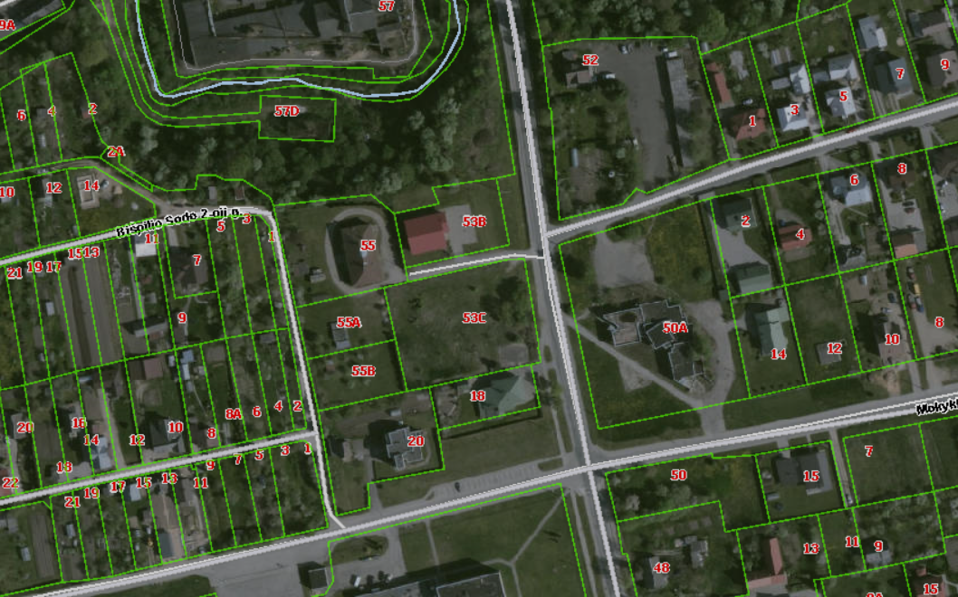
ŽEMĖS SKLYPO VYTAUTO DIDŽIOJO G. 53C SCHEMA

